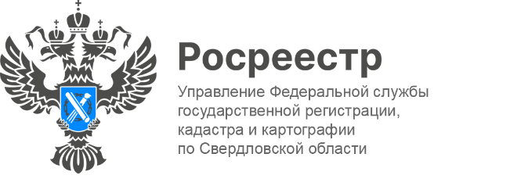

ПРЕСС-РЕЛИЗ

В октябре жители Москвы, Челябинска и Тюмени чаще всего покупали недвижимость в Свердловской области
Сегодня заявитель может подать документы на кадастровый учет и регистрацию прав как в электронном виде, так и в офисах МФЦ, независимо от места жительства, по экстерриториальному принципу.
В октябре 2025 года в Управление Росреестра по Свердловской области поступило 57 332 заявления об осуществлении учетно-регистрационных действий, из них 73 % - в электронном виде.
Из других регионов больше всего заявлений поступило от жителей города Москвы, Челябинской и Тюменской областей.
«Свердловчане в октябре подали 1095 заявлений на экстерриториальную регистрацию и кадастровый учет в отношении объектов недвижимости, расположенных в других регионах. Наибольшее количество объектов находятся
в Челябинской области и Краснодарской и Курганской областях» - отмечает заместитель руководителя Управления Ирина Семкина.
#УслугиРосреестра #Свердловская_область #недвижимость

Талицкий отдел Управления Росреестра по Свердловской области

